Unterrichtseinheit:

Rohrgenerator

Zeit: 3 h

Lernziel:
Generatorprinzip. Strom ohne Steckdose. Umwandlung von Lageenergie(Schwerkraft) in elektrische Energie. Im Team basteln.

Material und Bezugsquellen:

Nach dem folgenden Bild anfertigen. Man schiebt ein zweites Rohr mit größerem Durchmesser darüber.Zuvor sollte man zum Schutz vor Beschädigung die Spulen mehrfach mit Isolierband umwickeln. Zwei Kugeln bilden hier einen stabilen „Kolben“. Das Verdrehen der Kugeln im Fall muss vermieden werden. Die Rohre sind etwa 1,2 m lang. An den Enden müssen elastische Stopper eingeklebt werden.

Kosten:
Etwa 10 EUR. Bezugsquellen wie beim Schüttelgenerator.

Durchführung:
Wenn man den Generator senkrecht hält und ihn um 180 Grad dreht, fallen die Magnetkugeln im inneren Rohr nach unten. Dabei erzeugen sie in den Spulen für einen Augenblick Strom und die Leuchtdioden blitzen kurz auf. Nimmt man LEDs mit hohem Wirkungsgrad, kann man das auch bei Tageslicht beobachten. Alle Kinder haben mit diesem Gerät viel Spaß. Und man kann sehr beeindruckend demonstrieren, wie man mechanische Energie in elektrische Energie umwandelt.

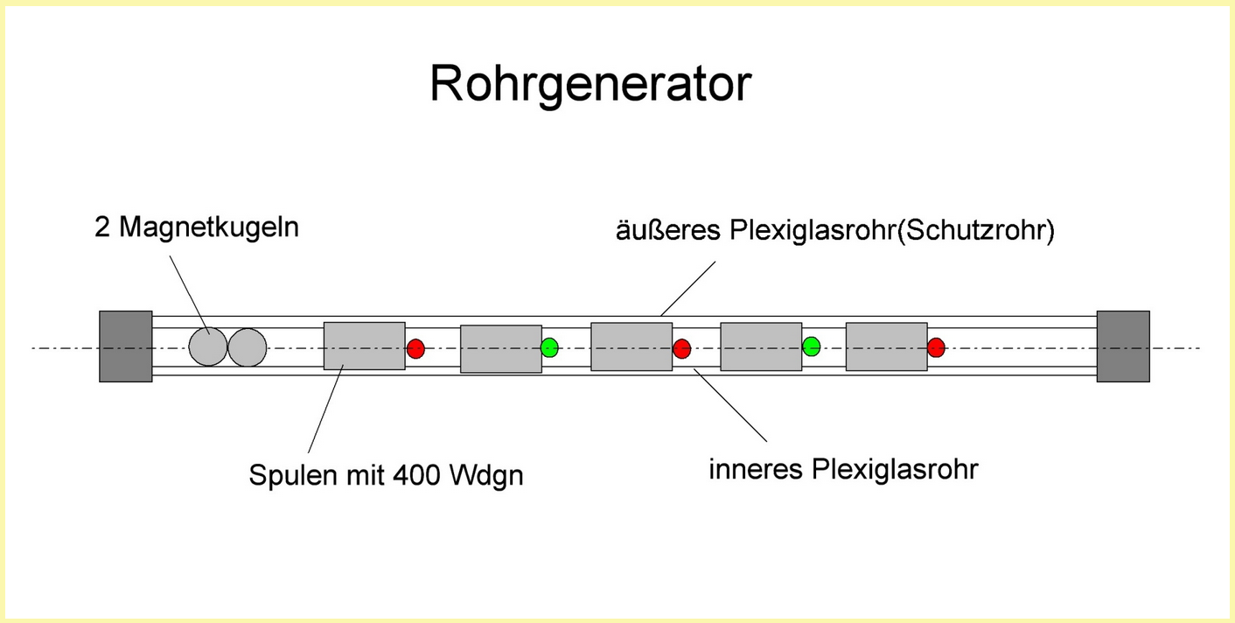
Bernd Grupe; 16. Februar 2018

